Преподаватель Захарчук А.А.

учебная дисциплина | Сольфеджио
для специальности | 53.02.06 Хоровое дирижирование
Курс | 1
Дата занятия: | 11.05.2020 - 1 группа  15.05.2020 - 2 группа

Тема: Прерванный оборот D₇-VI_{5/3}

Характерные интервалы, тритоны. Размер 6/8.
Повторение пройденного материала.

При разрешении D₇ в VI_{5/3} (в прерванном обороте и в прерванной каденции) бас переходит на секунду вверх в VI ступень, остальные звуки разрешаются так же, как и при разрешении D₇ в VI_{5/3} : VII ступень – в I, II – в I, IV – в III. В результате в трезвучии VI ступени удваивается терцовый тон!!!

Задание №1. Строим и поём гамму, доминантсептаккорд и трезвучие шестой ступени в e-moll:

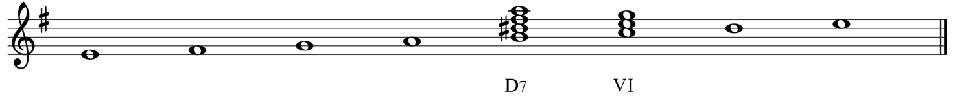

- Затем играем и поём обороты D7 – VI в e-moll в трех положениях:

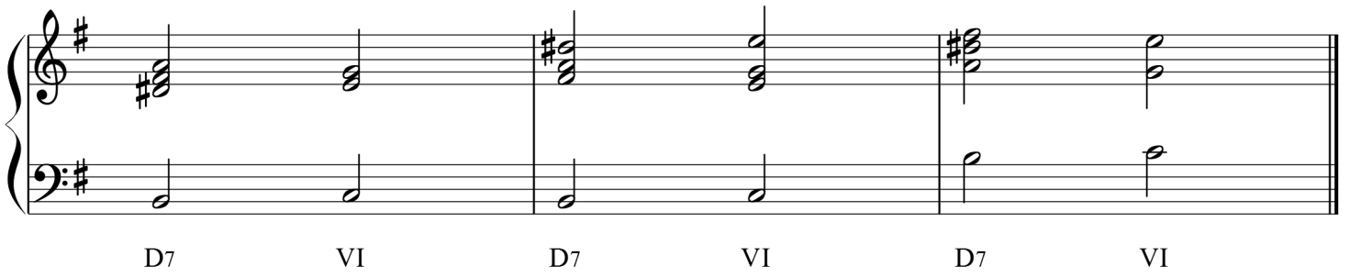
Задание №2. Построить и спеть последовательность интервалов в A-dur:
м.6 б.6 ув.2 ч.4 ув.4 м.6 ч.5 м.3
III IV VI V IV III II III
Римскими цифрами указаны ступени, от которых нужно построить и спеть)
(К высылаемому заданию необходимо прикрепить аудиофайл).

Задание №3. Построить и спеть в тональности As-dur последовательность аккордов:
T₆ - S - S₆ - II⁴₃^{г} - D₇ - VI - S₆ - K⁶₄ - D₂ - T₆
(К высылаемому письменному заданию необходимо прикрепить аудиофайл).
Задание № 4. Чтение с листа.
Калмыков-Фридкин (одноголосие) №619

Учебные материалы:
Калмыков-Фридкин. Одноголосие. Изд. "Музыка", Москва, 1971

Подготовить задание до 18.05.2020г. до 17.00
Способ передачи: дистанционно, через старосту группы на электронную почту ana.krasnopyorova@yandex.ru или через аккаунт Вконтакте в личные сообщения.

